臺北市立松山高級中學102學年度第 1 學 期高二期末考 物理科試卷
適用班級：208-220 二年 班 座號： 姓名：
- 請將正確答案畫在答案卡上，祝考試順利！
一、單選題 ：（每題4分，答錯不倒扣，共60分）
1. 原本等速度向北運動的物體，若突然受到一向東的定力作用，則下列敘述中，何者是正確的推論？
(A)物體的運動方向由北方轉向東方 (B)物體向北的速度量值會漸小
(C)物體任一瞬間的瞬時速度的大小將不變 (D)物體向東的速度量值漸大
(E)物體運動的方向變成在東北方，且方向不變。
2. 一質量不計的氫氣球以一輕繩懸吊一質量為 M 的物體，以等加速度 a 向下運動。若氣球之浮力不變，欲使氣球以等加速度 a 向上運動，則應拋棄多少質量的物體？
(A)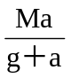 (B)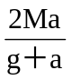 (C)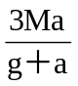 (D)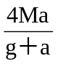 (E)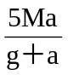。
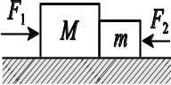
3. 質量分別為M與m的兩物體，放置在光滑水平面上，今以水平力F₁與F₂同時作用於物體上，如圖所示。設F₁＞F₂，則兩物體之間作用力的量值為何？
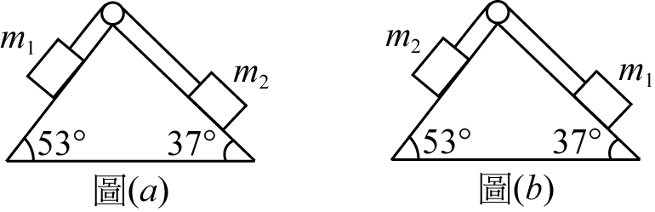
(A)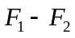 (B)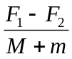 (C)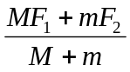 (D)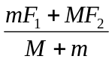 (E)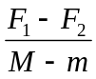。
4. m₁、m₂與各接觸面均無摩擦，圖(a)中m₁、m₂保持平衡， 將m₁、m₂位置交換如圖(b)，則圖(b)中物體加速度大小為 ：
(A) g (B)g (C) g (D) g (E)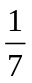g。

5.靜置於水平桌面上之書，受地球作用於書之力 F₁ 和桌面支持書之力 F₂，若書壓桌面之力為 F₃，書作用於地球之引力為 F₄，則 F₁ 和 F₂ 之反作用力分別為：
(A) F₄ 和 F₃ (B) F₂ 和 F₁ (C) F₂ 和 F₄ (D) F₃ 和 F₄ (E) F₁ 和 F₄。
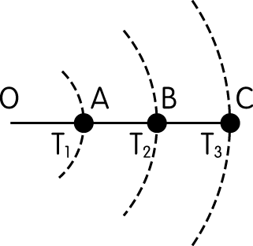
6. 如圖，A、B、C 三雨滴質量均為 m，在雨傘的水平傘面上，以傘面中心 O 點為圓心作等速率圓周運動，若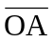＝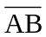＝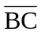，則向心力比 T₁：T₂：T₃ 為： (A) 1：2：3 (B) 3：2：1 (C) 6：5：3 (D) 4：3：2 (E) 1：1:1

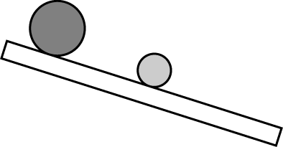
7. 兩個質量不等的球，由光滑斜面上的不同高度處，同時由靜止開始下滑，則：
(A)大球與小球所受的合力相同 (B)大球所受的正向力等於小球
(C)大球與小球間的距離逐漸增大 (D)大球與小球間的距離逐漸減少
(E)大球與小球具有相同的加速度。0

8. 地球繞著自轉軸自轉，則靜止於赤道處及北緯60°兩地的兩物體：
(A)角速度比2:1 (B)速率比1:1 (C) 切線加速度比2:1 (D)法線加速度比2:1
(E)兩處物體皆作等加速度運動

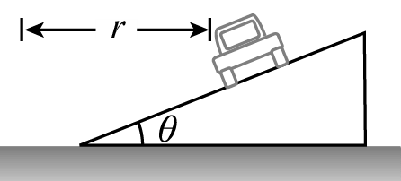
9. 汽車在傾斜角為θ的路面轉彎時，若其車速為72 km/hr 、迴轉半徑為r＝800 m，,恰可使行駛車輛不靠摩擦力轉彎，且重力加速度g＝10 m/s²則tanθ之值為何？
(A) 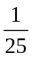 (B) 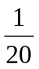 (C) 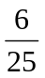 (D) 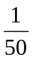 (E) 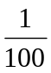

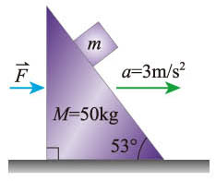
10. 將質量m=10公斤的木塊置於質量M=50公斤、斜角為53度的斜面上。若斜面以3公尺/秒²的加速度向右運動。欲使物體不沿斜面滑動，且設g=10公尺/秒²，木塊與地面無摩擦試求：
此系統(M+m)所受的合力為：
(A)100 (B)120 (C)144 (D)150 (E)180 牛頓。
11. 承第10题，物體與斜面間之最小靜摩擦係數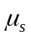的最小值為：
(A) 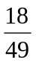 (B)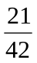 (C) 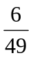 (D) 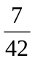 (E) 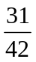。
12. 下列有關於「等速圓周運動」與「簡諧運動」的敘述何者正確？
(A)等速圓周運動加速度量值可以不固定 (B)等速圓周運動的切線加速度可以不為零
(C)簡諧運動是一種變加速度運動 (D)簡諧運動是等速圓周運動的一種特例
(E)簡諧運動法線加速度可以不為零。
13.0一物作 S.H.M.，週期為 T，其速率由最大值變為最大值之一半時，所需最少時間為何？ (A)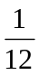T (B)T (C)T (D)T (E)T。
14.力矩的因次為何？ (A) L^{－1}M^{－2}T³ (B) LM^{－2}T³ (C) L²MT^{－2} (D) L³M^{－2}T^{－3} (E) LMT³。

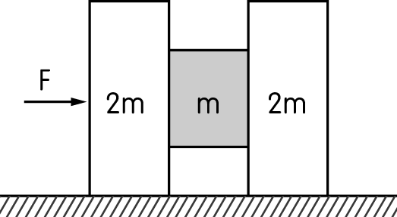
15.三個質量分別為 2m、m 和 2m 的木塊，木塊間的靜摩擦係數為μ，而木塊與地面之間無摩擦力。試問，欲使中間的木塊不致落下，則所需最小的力 F 為多少？
(Ａ)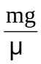 (Ｂ) mg (Ｃ)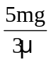 (Ｄ) mgμ (Ｅ)mg。
二、多選題 ：（每題5分，每項答錯倒扣1/5題分，共40分）
16. 汽車以 72 km/hr 之速度行駛，煞車後滑行 10 m 而停止，若 g＝10 m/s²，則：
(A)輪與路面的動摩擦係數為 0.2
(B)輪與路面的動摩擦係數為 2
(C)若汽車載重增大，則加速度量值變小
(D)若汽車載重增大，滑行距離將減小
(E)若車速增為 2 倍，滑行距離將增為 4 倍。

17.質量為m的小球，以長度的細線繫於電車車廂的天花板下，當電車以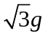的加速度水平行進時，則下列敘述何者正確？（g為重力加速度）
(A)懸線與鉛直方向的夾角為30° (B)懸線上的張力為2mg
(C)對地面上靜止的觀察者而言，擺錘所受的合力為零
(D)若使小球作小角度的擺動，則週期為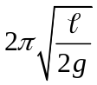
(E)小球對電車內的觀察者而言，視重為2mg。
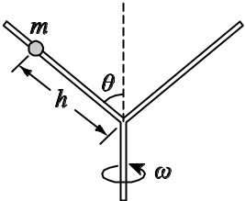
18.有一質量為m之珠子串於Y形桿上，如圖所示。若使珠子維持於一固定長度h處，Y形桿繞鉛直軸做等角速度轉，且忽略珠子與Y形桿間的摩擦力，則下列敘述何者正確？（g為重力加速度）
(A)珠子作半徑為hsinθ 的圓周運動
(B)珠子所受桿的向心加速度為gtanθ
(C)若珠子受桿的正向力大小為N，則珠子作圓周運動所需的向心力大小為 Ncosθ
(D)承(C)，珠子受到的鉛直方向合力大小為Nsinθ
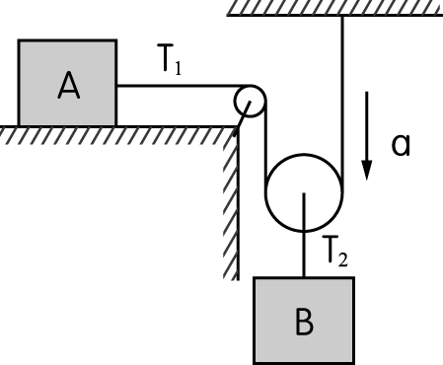
(E)桿旋轉的角速率為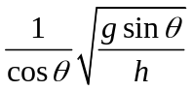。

19. 如圖所示，兩質量均為 4 kg 的 A、B 物體，以滑輪連接後置於動摩擦係數為 0.20 的平臺上。若繩與滑輪的質量可忽略不計，重力加速度為 10 m/s²，則：
(A)繩上張力 T₁ 為 17.6 N (B)繩上張力 T₂ 為 35.2 N
(C)滑輪下降之加速度大小為 1.2 m/s² (D) A 的加速度大小為 1.2 /s²
(E) B 的加速度大小為 2.4 m/s²。

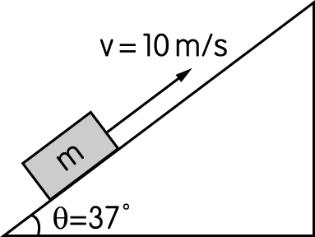
20. 木塊質量 m＝1 kg，以 v＝10 m/s 初速沿粗糙面上滑（如圖），當木塊滑到最高點後，會沿反方向滑下來。若斜面與木塊間動摩擦係數μ＝0.5，設 g＝10 m/s²，則：
(A)上滑過程的加速度量值為 10 m/s² (B)上滑至最高點歷時 1 秒
(C)上滑至最高點位移約 5 m (D)下滑的加速度量值 為 2 m/s²
(E)下滑回到出發點的速率為2 m/s。

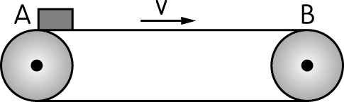
21.一水平輸送帶恆以等速度 4.0 m/s v沿方向移動，在時刻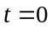時，將一質量為 1 kg 的箱子以水平無初速度地放在帶上 A 點，如圖所示。箱子與輸送帶間的動摩擦係數 0.2、靜摩擦係數 0.3；A、B 間距離為 6 m，（g＝10 m/s²）則下列有關此箱子的敘述，何者正確？
(A) 在時刻 t＝0 時，箱子所受的淨力為2N，向＋x 方向
(B) 在時刻 t＝0 時，箱子所受的淨力為3N，向－x 方向
(C) 當 t＝2（秒）時，箱子的速度會等於輸送帶的速度
(D) 當箱子的速度等於4.0 m/s 時，箱子所受的摩擦力為2N，向＋x 方向
(E) A 到 B 共耗時 2.5 秒。

22. 一物體作簡諧運動（S.H.M.），其位置與時間的關係為 x（t）＝4 cos（2πt＋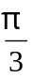），其中 x 與 t 的單位為公尺與秒。則下列敘述哪些正確？
(A)此物體作簡諧運動之週期為1 秒,振幅為4公尺
(B) 2 秒末物體的位置在 －1 公尺處
(C) 2 秒末物體的速度為－2π 公尺／秒
(D)物體最大加速度的量值為 16π² 公尺／秒²
(E)若物體的質量為 1 公斤，則物體受力為 ＝－4π² 牛頓。
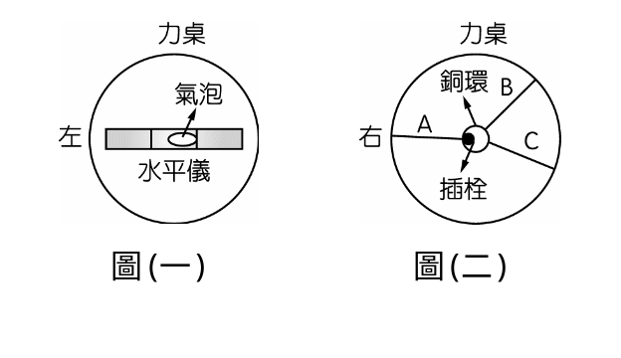
23.在力桌的移動平衡和轉動平衡實驗中，下列敘述何者正確？
(A)水平儀放在力桌時，如圖(一)所示，因此必須將力桌右邊稍微調高，以保持水平
(B)做三力平衡實驗，懸掛的砝碼分別為 40 g、50 g、100 g，則不管如何調整角度，銅環始終和插栓接觸
(C)做三力平衡實驗，銅環、插栓及細繩 A、B、C 如圖(二)，在不改變砝碼質量下欲使三力平衡，B、C 兩細繩的夾角需調整變大
(D)做轉動平衡實驗，當達成平衡時，轉軸必須取在插栓中心來求力臂，合力矩才為零
(E)若物體受四個力作用而保持靜力平衡時，此四力必為共點力。

臺北市立松山高級中學102學年度第 1 學 期高二期末考 物理科試卷
- 單選題
1 | 2 | 3 | 4 | 5 | 6 | 7 | 8 | 9 | 10
D | B | D | C | A | A | E | D | B | E
11 | 12 | 13 | 14 | 15
E | C | B | C | A

- 多重選擇題
16 | 17 | 18 | 19 | 20
BE | BDE | AC | ABC | ABCDE
21 | 22 | 23
ACE | ADE | BC

